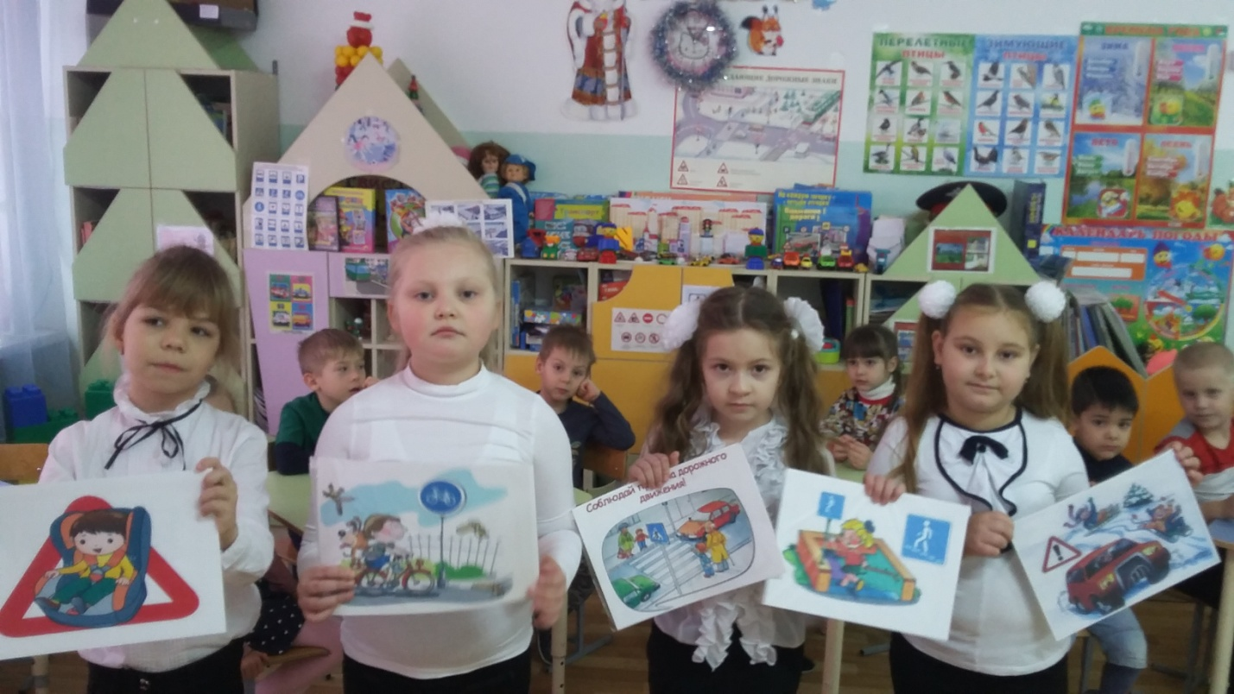

Выступление агитбригады "Пешеход" ( 2 "В" кл.) 12.12.18г.
в Центре развития ребенка № 3 (ул.им. генерала Штеменко,40)

